Лабораторная работа 8

Модель TCP/AQM

Извекова Мария Петровна

Содержание

Список иллюстраций

Список таблиц

# Цель работы

Цель данной лабораторной работы – реализовать модель TCP/AQM с помощью xcos и OpenModelica.

# Задание

1. Реализовать в xcos и OpenModelica модель TCP/AQM.
2. Построить график, описывающий динамику размера очереди и TCP окна
3. Построить фазовый портрет, описывающий зависимость размера очереди от TCP окна

# Выполнение лабораторной работы

Построим схему xcos [@xcos:bash], моделирующую нашу систему, с начальными значениями параметров N = 1; R = 1; K = 5.3; C = 1; W0 = 0.1; Q0 = 1

Зададим переменные окружения (рис. [-@fig:001]).

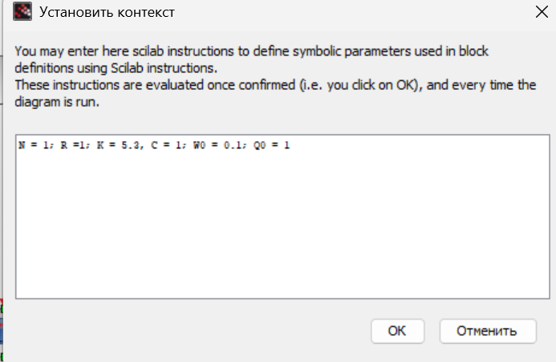

Зафиксируем начальные значения

Зададим время моделирования как 100 единиц модельного времени (рис. [-@fig:002]).

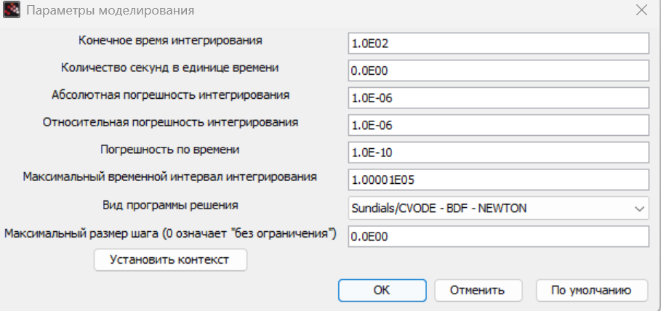

Время моделирования

Начальные значения в блоках интегрирования (рис. [-@fig:003], [-@fig:004]).

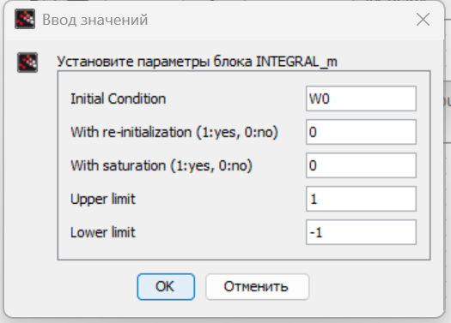

Значение в первом блоке интегрирования

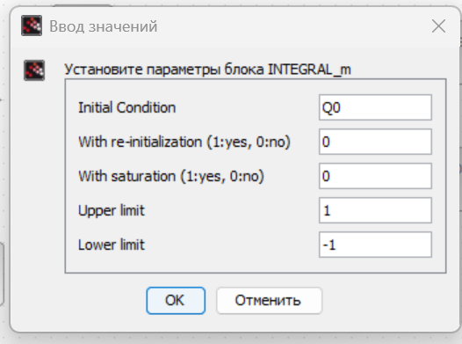

Значение во втором блоке интегрирования

Установка параметра задержки (рис. [-@fig:005]).

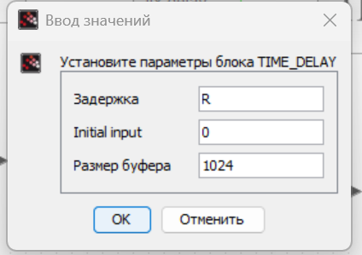

Блок задержки

Запись выражения Q(t) в блок Expression (рис. [-@fig:006]).

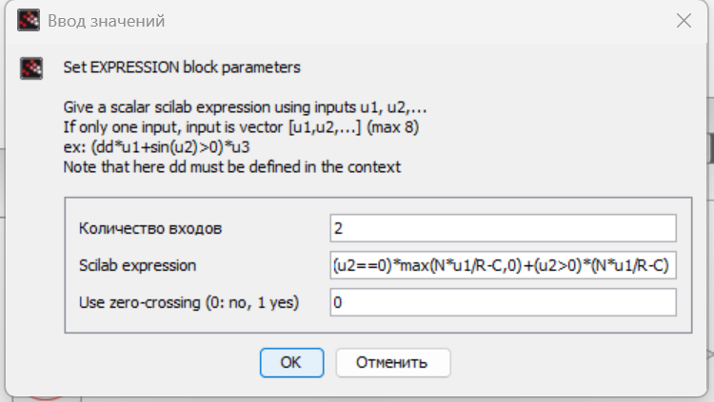

Блок Expression

Установим параметры регистрирующих устройств для оптимального отображения графиков В блоке CSCOPE ставим параметр refresh period=100, чтобы на графики отобразились результаты моделирования в течение 100 секунд модельного времени (рис. [-@fig:007], [-@fig:008]).

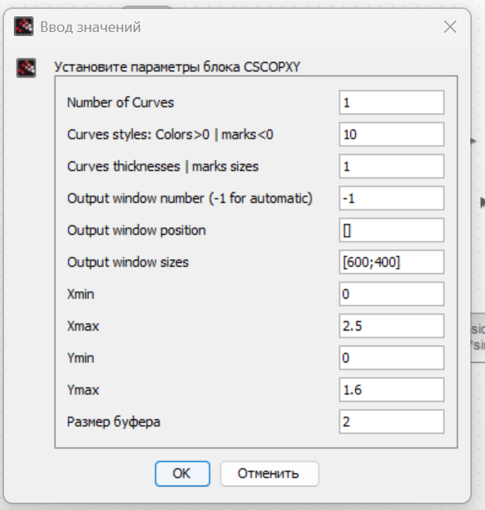

Блок CSCOPXY

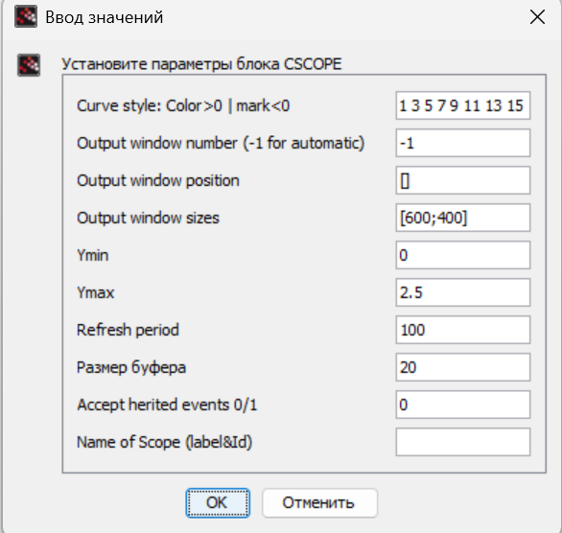

Блок CSCOPE

hеализуем модель TCP/AQM и разместим регистрирующие устройства CSCOPE для графиков изменения окна TCP и изменения очереди, и CSCOPXY для фазового портрета (рис. [-@fig:009]).

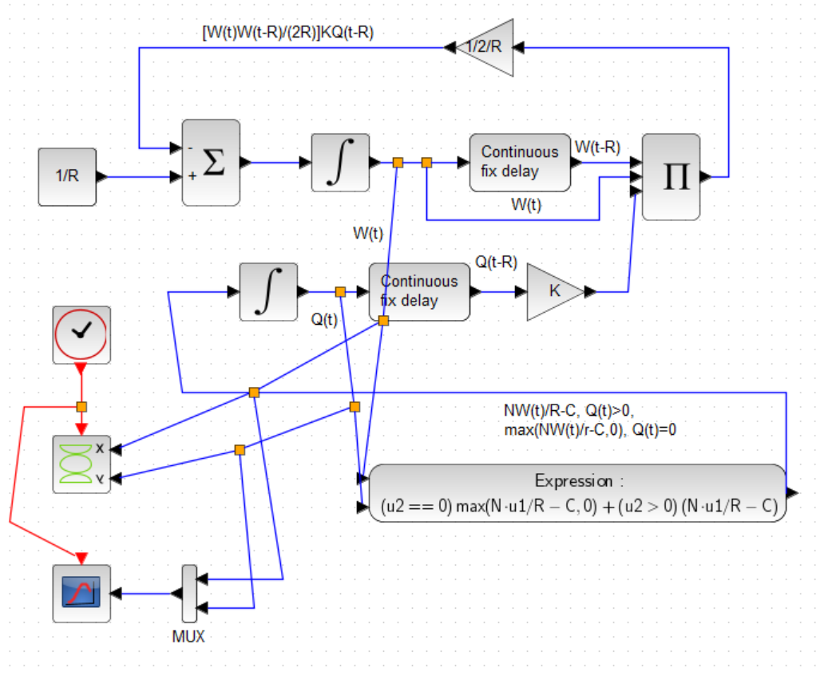

vодель TCP/AQM

Получаем динамику изменения размера TCP окна-зеленая линия и размера очереди -черная линия, а также фазовый портрет, который показывает наличие автоколебаний параметров системы (рис. [-@fig:010], [-@fig:011]):

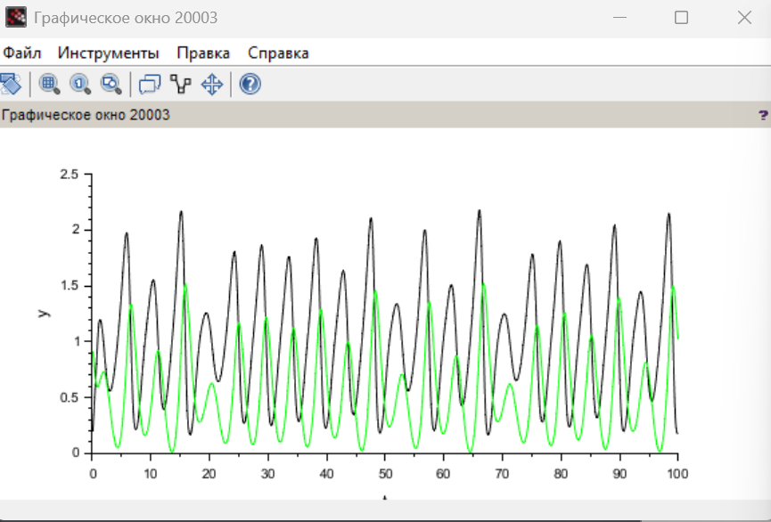

Динамика изменения размепра окна и очереди

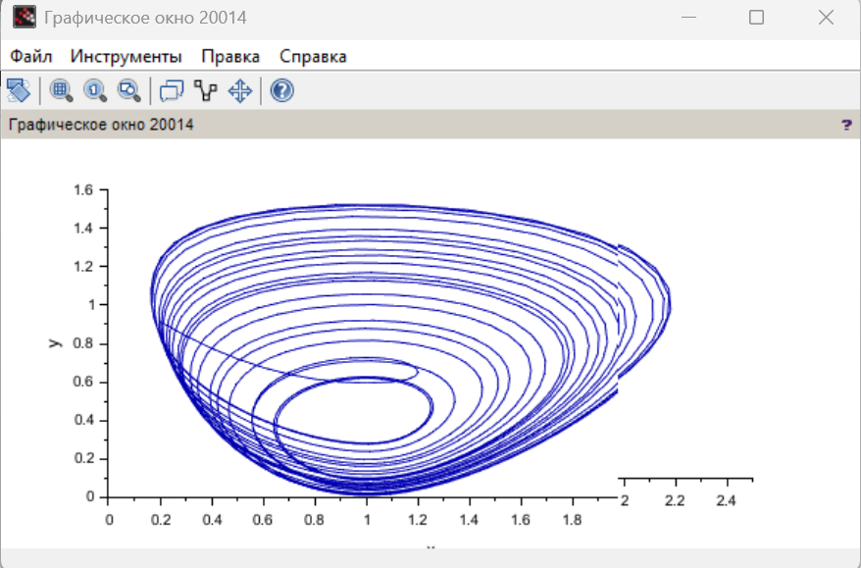

Фазовый портрет

Уменьшаем скорость обработки пакетов C до 0.9 (рис. [-@fig:012]) увидим, что автоколебания стали четкими (рис. [-@fig:013], [-@fig:014]).

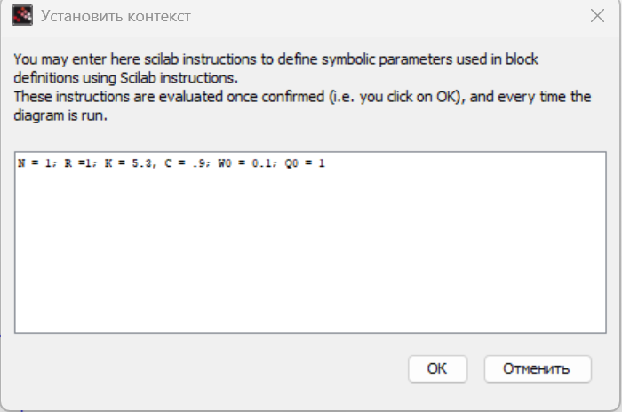

Измененные значения

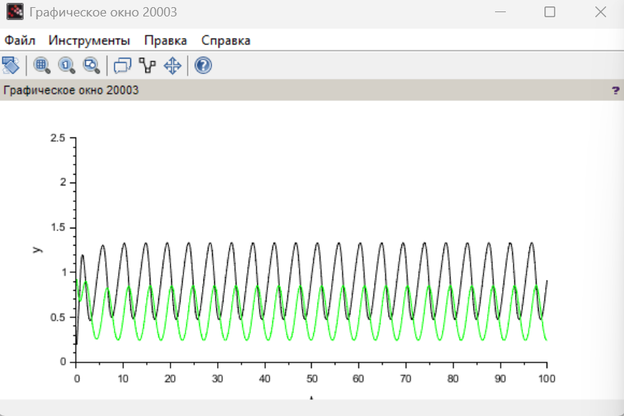

Динамика изменения размепра окна и очереди

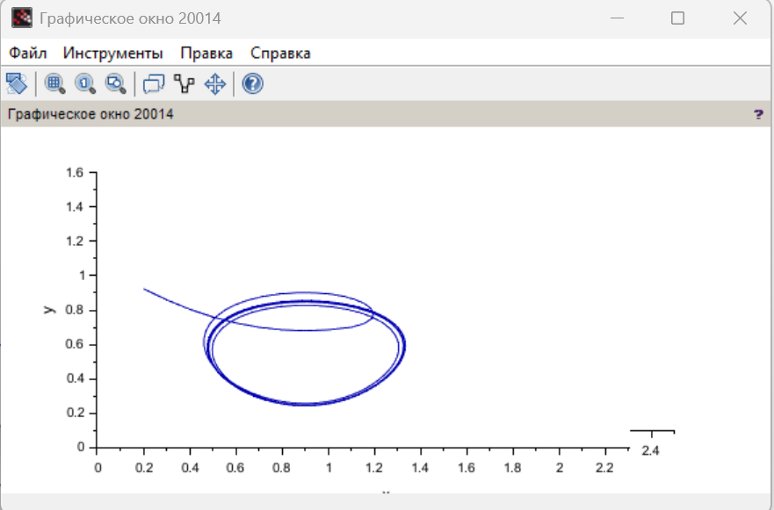

Фазовый портрет

Реализуем данные портреты в OpenModelica

Зафиксируем начальные данные (рис. [-@fig:015])

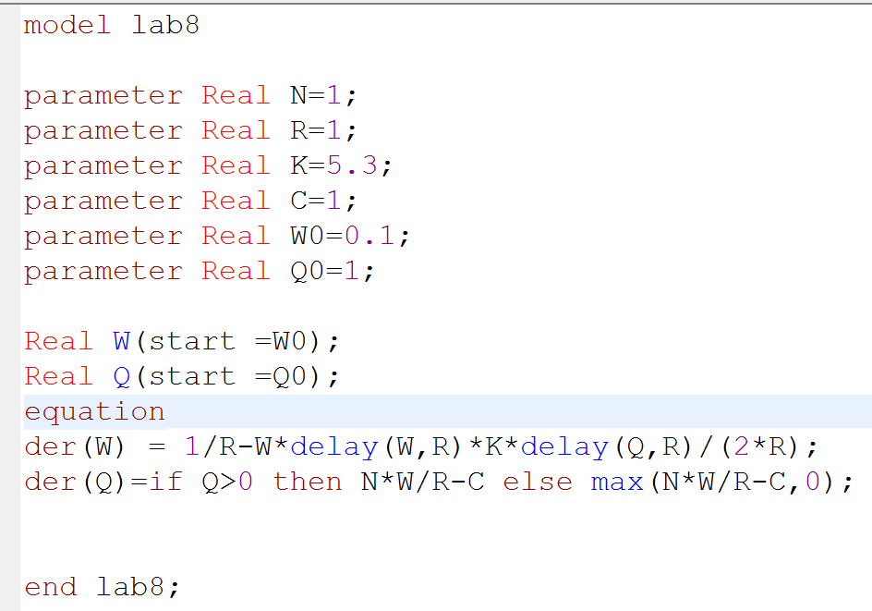

Начальные данные

Установим модельное время и число интервалов (рис. [-@fig:016])

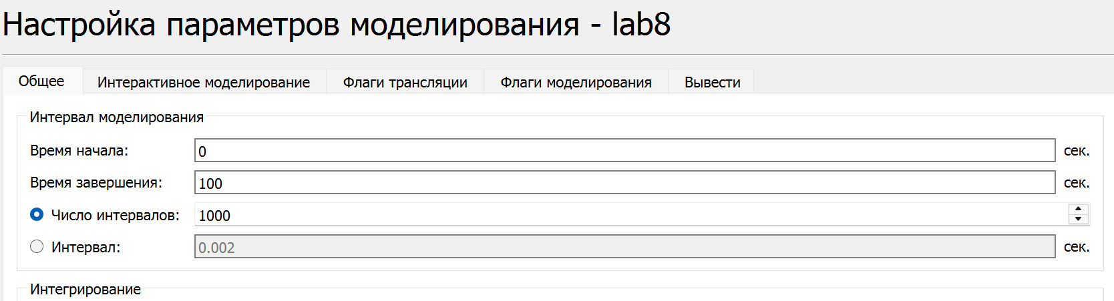

Начальные данные

Получаем динамику изменения размера TCP окна-синия линия и размера очереди -красная линия, а также фазовый портрет, который показывает наличие автоколебаний параметров системы (рис. [-@fig:017], [-@fig:018]):

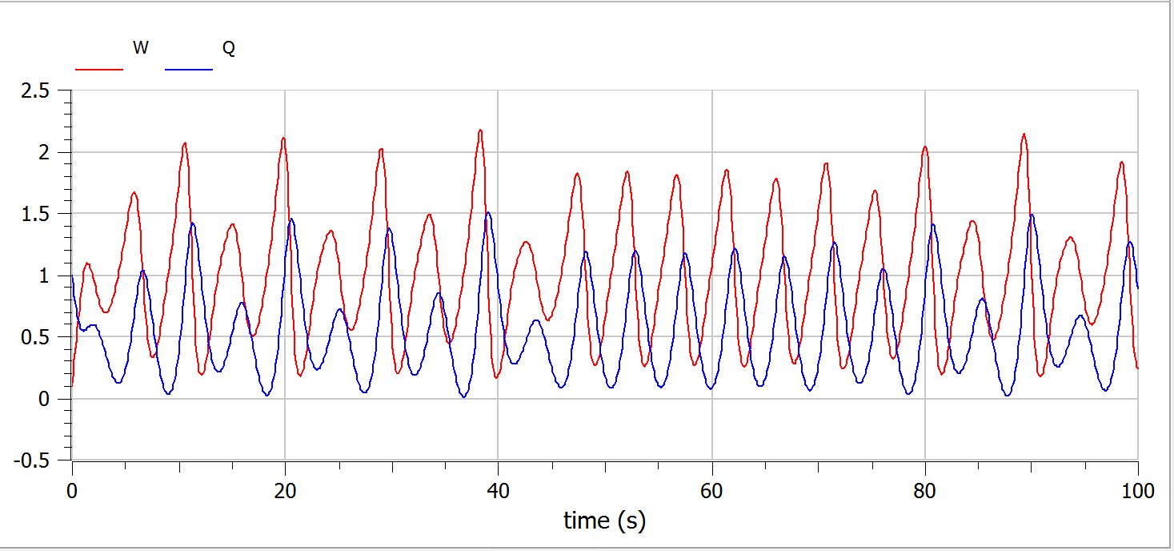

Динамика изменения размепра окна и очереди

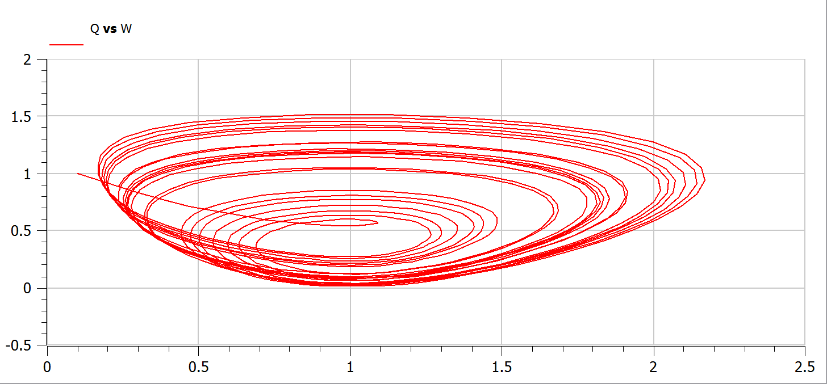

Фазовый портрет

При изменение скорости обработки пакетов С до 0.9 увидим четкие автоколебания

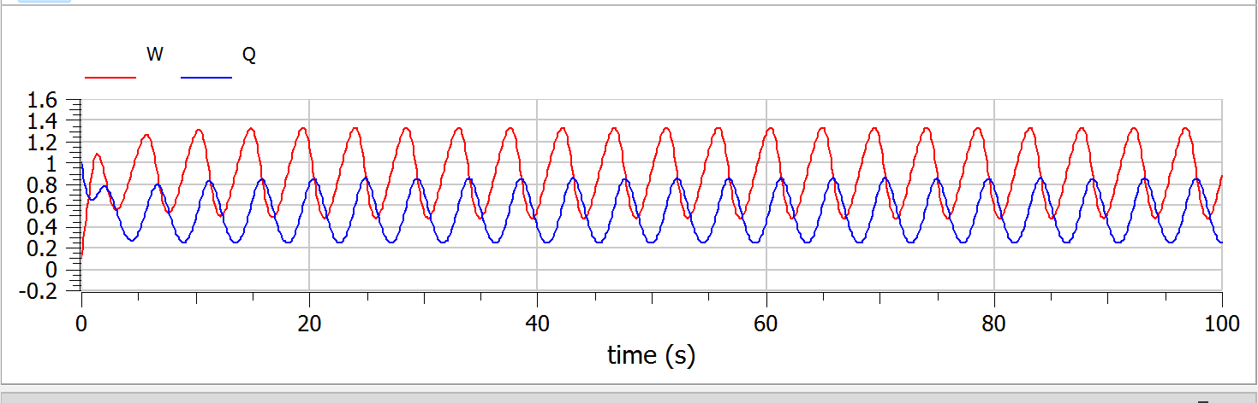

Динамика изменения размепра окна и очереди

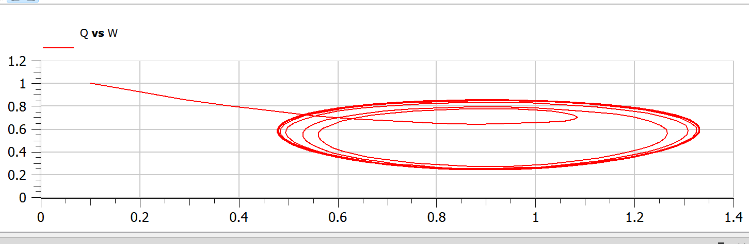

Фазовый портрет

# Выводы

При выполнении данной лабораторной работы я реализовала модель TCP/AQM с помощью xcos и OpenModelica.

# Список литературы

1. OpenModelica. — URL: https://www.openmodelica.org/.
2. Xcos. — URL: https://www.scilab.org/software/xcos.
   1. Братусь А. С., Новожилов Артем Сергеевич abd Платонов А. П. Динамические системы и модели биологии. — М. : ФИЗМАТЛИТ, 2010. — 400 с.